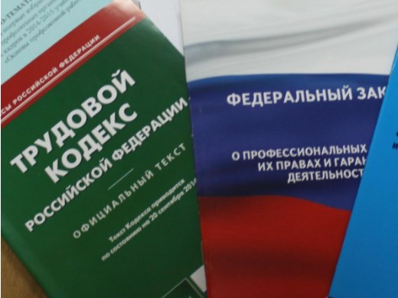Правовая инспекция труда Профсоюза | КАЛУЖСКАЯ ОБЛАСТНАЯ ОРГАНИЗАЦИЯ  ОБЩЕРОССИЙСКОГО ПРОФСОЮЗА ОБРАЗОВАНИЯ  https://www.eseur.ru/kaluga/  Информационный листок №29.  Роструд напоминает…

Роструд напомнил о необходимости досудебного обжалования решений контрольных органов

С 1 июля решения, действия или бездействие должностных лиц Роструда и ГИТ можно оспорить только после досудебного обжалования.
Если проверку проводили в рамках федерального контроля по новому Закону о проверках, до подачи жалобы в суд нужно проверить, требуется ли соблюсти досудебный порядок. На этот момент уже обратил внимание Пленум ВС РФ.
С 1 июля 2021 года досудебный порядок действует для 59 видов контроля, включая проверки Роструда, МЧС, Росздравнадзора.
Жалобу подают через портал госуслуг, если она не содержит охраняемую законом тайну. С более подробной информацией можно ознакомиться на портале (https://knd.gosuslugi.ru).

Это делают с помощью сервиса "Жалоба на решение контрольного органа".
Организация заверяет документ усиленной квалифицированной ЭП. Должностное лицо может вместо нее применить простую ЭП.
Жалобу рассмотрят в течение 20 рабочих дней. Уведомление о результате направят на электронную почту.

Документ: Информация Роструда от 20.10.2021 (https://rostrud.gov.ru/press_center/novosti/1032537/)

Калужская областная организация Профсоюза работников народного образования и науки РФ

Тел.факс: 57-64-69, prokaluga@mail.ru
Калуга, декабрь, 2021
https://www.eseur.ru/kaluga/

